Vorlesung Netzwerksicherheit – Sommersemester 2023

**8. Übungszettel**

Abgabe bis Dienstag, 20. Juni 2023 – 16:00 Uhr  
Besprechung: Dienstag, 20. Juni 2023

Abgabe in festen Gruppen (Namen + Matrikelnummern angeben)

Abgabe via Artemis: [https://alpro.besec.uni-bonn.de](https://alpro.besec.uni-bonn.de/)

**Aufgabe 1 (3+2+3 Punkte)**

1. Geben Sie die Anzahl der aktiven Autonome Systeme (AS) im Internet mit Stand 1. Juni 2023 an. Aktiv meint dabei, dass ein AS mindestens einen Präfix bedient. Dokumentieren Sie Ihre Recherche.
2. Geben Sie die Anzahl unterschiedlicher Präfixe an, die derzeit im Internet bedient werden. Dokumentieren Sie Ihre Recherche.
3. Classless Inter Domain Routing (CIDR) ermöglicht (fast) beliebige Präfix-Längen im Internetrouting. Geben Sie für die Präfix-Längen 8, 12, 16 und 24 an, wie viele Adressen in den einzelnen Subnetzen zur Verfügung stehen. Geben Sie für jede der vier Länge als Beispiel einen gültigen Präfix an, der die IP-Adresse 8.8.8.8 beinhaltet.

**Aufgabe 2 (12 Punkte)**

Berechnen Sie die Resilienz mit der Formel aus der Vorlesung für alle AS des in Abbildung 1 gegebenen „Internets“. Dokumentieren Sie dabei alle Zwischenschritte der Berechnung.

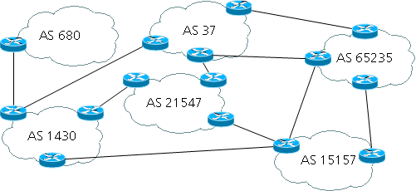

Abbildung : Internet für Aufgabe 2